北京中便携式四合一气体检测仪 型号:Z25643

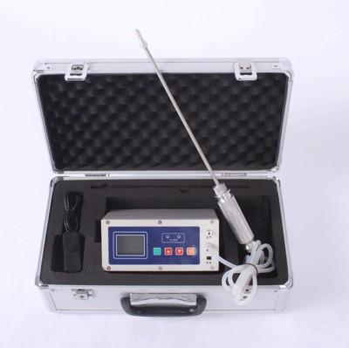

泵吸式四合一气体检测仪是一款同时配备氧气传感器、可燃气传感器、一氧化碳传感器和硫化氢传感器的复合气体检测仪。

Z25643泵吸式四合一气体检测仪具有非常清晰的大液晶显示屏，声光报警提示，保证在非常不利的工作环境下也可以检测危险气体并及时提示操作人员预防。

产品描述

Z25643内置泵吸式四合一气体检测仪是一款同时配置了可燃气体传感器、氧气传感器、一氧化碳传感器和硫化氢传感器的四合一气体检测仪器，它具有非常清晰的大液晶显示屏，声光报警提示，内置吸气泵，能把20米外的环境气体吸过来检测，确保在非常不利的工作环境下提前检测危险气体并及时提示操作人员预防。

Z25643内置泵吸式四合一气体检测仪的特性

• 小巧、轻便、坚固

• 声、光报警

• 大屏幕数字、字符显示、瞬时值、峰值、平均值显示

• 开机或需要时对显示、电池、传感器、声光报警功能自检

• 安全提示：声音提示

• 出众的音频声音报警

• 维护费用很低

• 同时支持四种的气体检测

• 内置吸气泵

Z25643内置泵吸式四合一气体检测仪的技术参数

检测气体 量 程 精 度 小读数 响应时间

氧气（O2） 0-30%vol ＜±5%（F.S） 0.1% vol ≤20秒

一氧化碳（CO） 0-1000ppm ＜±5%（F.S） 1ppm ≤25秒

二氧化碳（CO2）0-5000ppm ＜±5%（F.S） 1ppm ≤30秒

氨气（NH3） 0-100ppm ＜±5%（F.S） 1ppm ≤50秒

可燃气体（Ex） 0-100%LEL ＜±5%（F.S） 1%LEL ≤15秒

一硫化氢（H2S） 0-100ppm ＜±5%（F.S） 1ppm ≤30秒

传感器：氧气传感器、一氧化碳传感器、氨气传感器为电化学型,二氧化碳传感器为红外型

传感器寿命：24个月（氧气传感器、一氧化碳传感器和氨气传感器），超过60个月（二氧化碳传感器）

电池：7.4V锂离子充电电池

电池工作时间：连续工作10小时（开泵）

显示：大屏幕液晶显示

报警：声、光报警

直接读数：瞬时值、峰值、电池电压、TWA、STEL

防爆标志：Ex ibdIICT3

防护等级：IP45

工作温度：-10∽40℃

工作湿度：5-90%RH

尺寸：180mm（长）×80mm（宽）×110mm（高）

重量：< 4Kg（带铝合金箱）